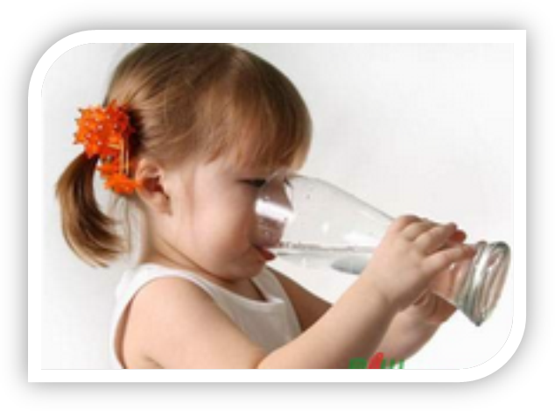
Консультация для родителей

«Питьевая вода и здоровье ребенка»

Питьевая вода это вода, которая предназначена для потребления людьми и другими существами. Хотя многие источники пресной воды пригодны для питья людьми, они могут служить распространению болезней или вызывать долгосрочные проблемы со здоровьем, если они не отвечают определённым стандартам качества воды. Вода, которая не вредит здоровью человека, называется питьевой водой или незагрязнённой водой.
Под питьевым режимом принято понимать рациональный порядок потребления воды. Правильный питьевой режим обеспечивает нормальный водно-солевой баланс и создает благоприятные условия для жизнедеятельности организма.
Баланс воды, в свою очередь, подразумевает, что организм человека в процессе жизнедеятельности получает из вне и выделяет наружу одинаковое количество воды.
При нарушении этого баланса в ту или иную сторону наступают изменения вплоть до серьезных нарушений процесса жизнедеятельности.
При отрицательном балансе, т. е. недостаточном поступлении в организм воды падает вес тела, увеличивается вязкость крови - при этом нарушается снабжение тканей кислородом и энергией и, как следствие, повышается температура тела, учащаются пульс и дыхание, возникает чувство жажды и тошнота, падает работоспособность.
С другой стороны, при излишнем питье ухудшается пищеварение (слишком сильно разбавляется желудочный сок), возникает дополнительная нагрузка на сердце (из-за чрезмерного разжижения крови), возрастает потоотделение, резко увеличивается нагрузка на почки. При этом с потом и через почки более интенсивно начинают выводиться минеральные вещества, что нарушает солевой баланс.
Потребность человека в воде определяется многими факторами и в значительной мере зависит от интенсивности физической нагрузки, внешних метеоусловий, характера питания, состава и свойств одежды.
С первых дней жизни ребенок нуждается правильного питьевого режима. Педиатры считают, что потребность организма малыша в воде в первый год жизни составляет до 150 мл на 1 кг массы тела в сутки.
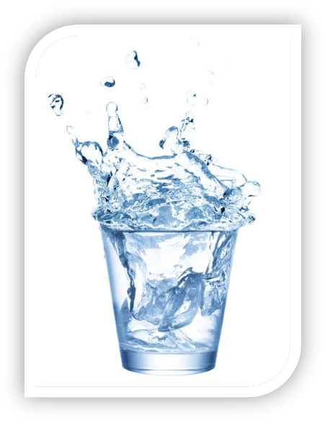
Организм ребенка, который растет, постоянно нуждается в питьевой воде, иначе он не сможет нормально развиваться. Для примера - нынешние школьники выглядят вялыми, быстро утомляются при небольших физических и умственных нагрузках. Это, прежде всего, свидетельствует о недостаточном водоснабжении к клеткам мозга ребенка.
Для малышей и дошкольников питьевая вода должна быть естественной, экологически чистой. Именно на такой воде рекомендуется готовить детское питание. Когда ребенок находится в стадии активного роста, а ко всему еще и активно занимается спортом, употребление высококачественной природной питьевой воды ему крайне необходимо.
Исследование педиатров на протяжении последних лет свидетельствуют о том, что почти половина детей младше пяти лет, потребляющих воду из водопроводного крана, имеют проблемы с пищеварительным трактом. Родителям, педиатрам, воспитателям детских садов следует помнить, что организм ребенка значительно чувствительнее к нездоровой экологии, чем организм взрослого человека.
Недостаток в организме воды вызывает запоры, нарушение функции мочевыводящих путей. Нарушение оптимального водного баланса приводит к разбалансированию и нервной системы ребенка. Он становиться апатичным, раздражительным, не может сосредоточиться, быстро утомляется. В общем, и в целом, ничего хорошего!
Установлено, что суточная потребность в воде равна 30-40 г на 1 кг веса тела.
Основные пути поступления воды в организм следующие:
- непосредственно в виде свободной жидкости (разных напитков или жидкой пищи);
- остальное составляет вода, поступающая в организм в виде пищи;
- небольшое количество воды образуется непосредственно в организме в результате биохимических процессов.
Пути же выведения воды из организма следующие:
- в основном вода выводится из организма через почки, а также посредством потоотделения;
- часть воды удаляется из организма при дыхании и через кишечник.
Необходимо ежедневно и пожизненно пить чистую, некипяченую воду.

